**SOLO EXISTEN ESTOS ENDPOINTS DEBIDO A QUE INSTAGRAM ELIMINO LOS OTROS.** 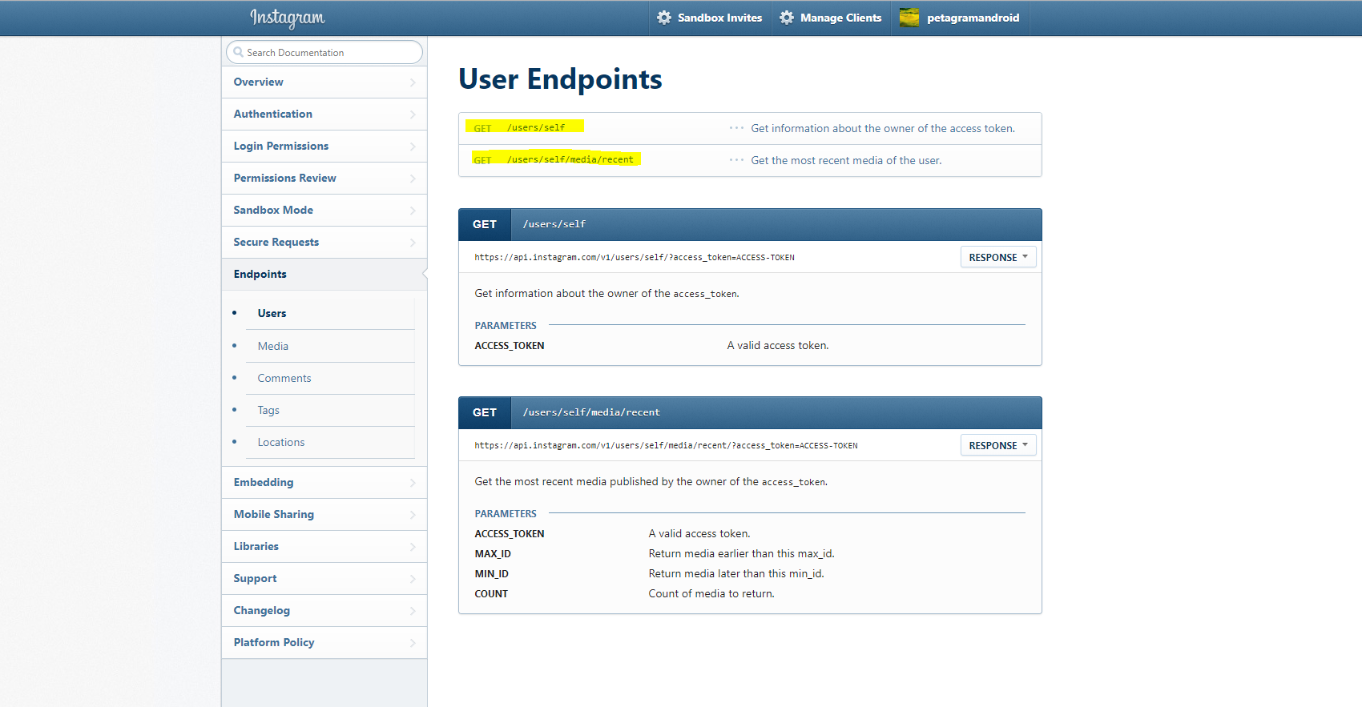

**YA NO EXISTEN LOS ENDPOINTS PARA PODER BUSCAR A OTRO USUARIO. SOLO PERMITE EL NUESTRO:**

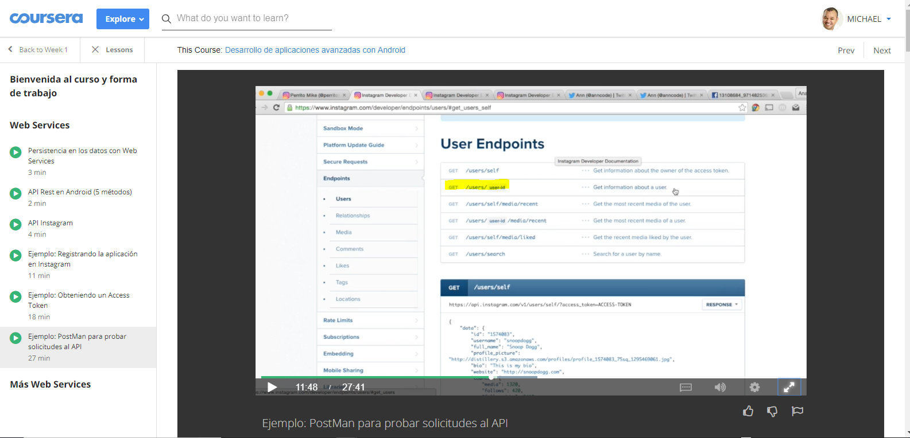

**APLICACIóN:**

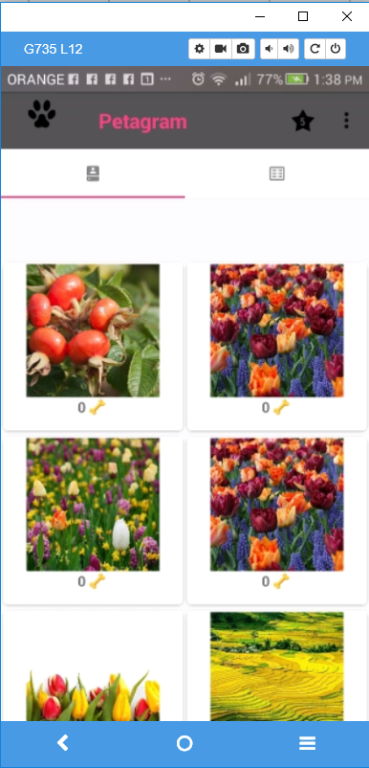

**PARA CONFIGURAR CUENTA.**

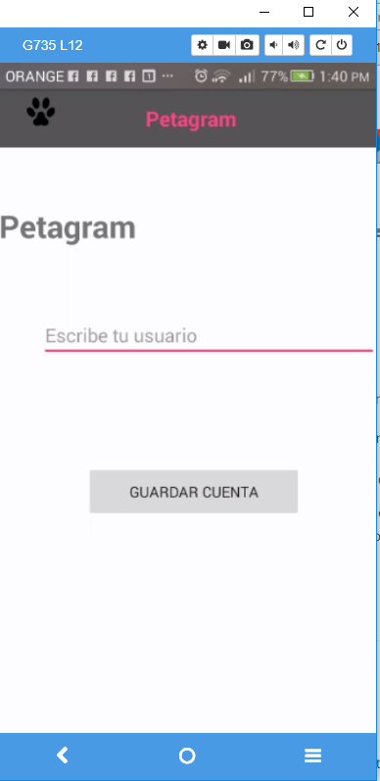

**CONTACTO:**

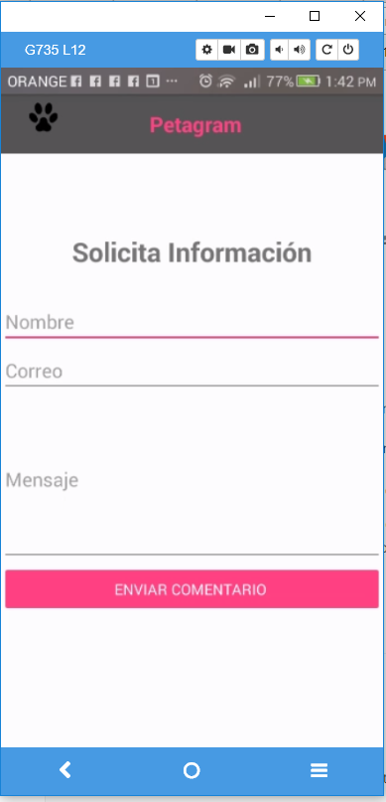

**ABOUT ME**

